RDE. IES Haría
UT2. Actividad 1

La tarjeta de red – NIC
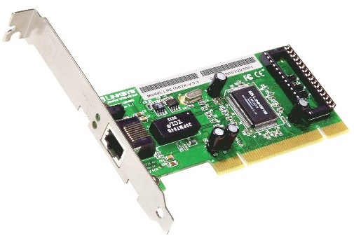

Objetivo
- Entender el funcionamiento de la tarjeta de red y sus parámetros básicos.
- Configurar y comprobar el correcto funcionamiento de dispositivos de red.

Teoría

Las tarjetas de red actúan como la interfaz entre un ordenador y el cable de red. La función de la tarjeta de red es la de preparar, enviar y controlar los datos en la red.

Para preparar los datos que se deben enviar, la tarjeta de red utiliza un transceptor, que transforma a su vez los datos paralelos en datos en serie

Para asegurar la compatibilidad entre el ordenador y la red, la tarjeta debe poder adaptarse a la arquitectura del bus de datos del ordenador y debe poseer un tipo de conexión adecuado al cable.

Cada tarjeta está diseñada para funcionar con un tipo de cable específico. Los conectores utilizados con más frecuencia son los RJ-45.

Una tarjeta de red es la interfaz física entre el ordenador y el cable. Convierte los datos enviados por el ordenador a un formato que puede ser utilizado por el cable de red, transfiere los datos a otro ordenador y controla a su vez el flujo de datos entre el ordenador y el cable. También traduce los datos que ingresan por el cable a bytes para que el CPU del ordenador pueda leerlos. De esta manera, la tarjeta de red es una tarjeta de expansión que se inserta a su vez en la ranura de expansión, aunque en los ordenadores actuales también puede estar integrada en la placa base.
Las partes de una tarjeta de red son las siguientes:

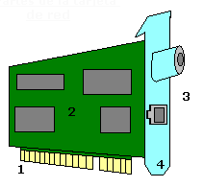
1.- Conector del bus de datos: es el encargado de transmitir datos entre los puertos de la tarjeta y la CPU.
2.- Tarjeta: es la placa de circuito impreso sobre la que se encuentran montados todos los chips y circuitos.
3.- Puertos: permiten la conexión del cable de red con la tarjeta.
4.- Placa de sujeción: es metálica y permite soportar los puertos así como la sujeción del dispositivo al chasis de la torre del equipo..

Tarea

1. A las tarjetas de red también se las llama NIC. Qué significan estas siglas
Network Interface Card

2. Por lo general, una tarjeta de red posee dos o tres luces indicadoras (LED):
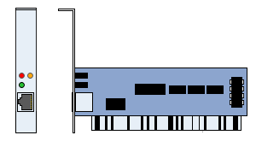
¿Qué suele indicar cada uno de estos led?
Verde – alimentación electrica
naranja – actividad de red a 10Mbps
rojo – actividad de red a 100Mbps

3. Cada tarjeta de red tiene un número de identificación único de 48 bits, en hexadecimal llamado dirección MAC. Inserta una captura de pantalla en las que se muestra la dirección MAC de la tarjeta de red y la configuración TCP/IP de tu equipo obtenida desde la línea de comandos en Ubuntu/Linux ← comado ip a
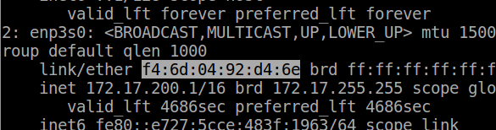

4. Las direcciones MAC, también llamadas direcciones hardware son únicas y son administradas por el Institute of Electronic and Electrical Engineers (IEEE). Los tres primeros octetos (6 primeras cifras en hexadecimal) del número MAC son conocidos como OUI e identifican a fabricantes específicos.

En la siguiente URL: http://standards-oui.ieee.org/oui/oui.txt
están los datos de los fabricantes asociados a los primeros dígitos de las direcciones MAC reconocidos por la IEEE. Inserta una captura de pantalla en la que se muestre el fabricante de la tarjeta de red que tiene tu equipo
ASUSTek COMPUTER INC.

5. Si quisiéramos conectar dos ordenadores directamente a través de su tarjeta de red, ¿Por qué necesitamos utilizar un cable cruzado?

6. Completa la siguiente tabla con el diagrama de conexionado en el que se muestre como se interconectan los pines de los conectores de ambos extremos en un cable cruzado:

Pin | Color cable A | Color cable B
1 | Blanco - naranja
2 | naranja
3 | Blanco - verde
4 | azul
5 | Blanco - azul
6 | verde
7 | Blanco - marrón
8 | Marrón

7. Instala en Ubuntu la herramiento ethtool que nos permite obtener y modificar parámetros de nuestra tarjeta de red:

sudo apt install ethtool

Nota: Al ejecutar ip a se nos muestra el nombre que le asigna el sistema operativo a la tarjeta de red.

$ ip a
1: lo: <LOOPBACK,UP,LOWER_UP> mtu 65536 qdisc noqueue state UNKNOWN group default qlen 1
link/loopback 00:00:00:00:00:00 brd 00:00:00:00:00:00
inet 127.0.0.1/8 scope host lo
valid_lft forever preferred_lft forever
inet6 ::1/128 scope host
valid_lft forever preferred_lft forever
2: enp2s0: <NO-CARRIER,BROADCAST,MULTICAST,UP> mtu 1500 qdisc pfifo_fast state DOWN group default qlen 1000
link/ether e0:3f:49:b8:20:c4 brd ff:ff:ff:ff:ff:ff
inet 169.254.8.78/16 brd 169.254.255.255 scope link eth0:avahi
valid_lft forever preferred_lft forever

En los apartados siguientes vamos a suponer que tu dispositivo de red tiene el nombre enp0s2, si no es así sustitúyelo por el valor que tiene en tu equipo para cada uno de los siguientes apartados

Ejecutando ethtool enp2s0 obtenemos información de dicha tarjeta. Inserta una captura de pantalla en la que se destaque: los modos de conexión que soporta, la velocidad a la que está conectada, modo duplex de la conexión y si está conectada o no.

8. Que driver indica ethtool que utiliza tu tarjeta de red (ethtool -i enp2s0)

9. Normalemente para conectar dos ordenadores tendríamos que utilizar un latiguillo de red cruzado, pero con las tarjetas de red actuales también lo podremos hacer con un latiguillo de red directo. ¿Cómo se llama la característica ha de tener la tarjeta de red para poder conectar tu ordenador a otro sin utilizar un cable cruzado?

10. Conexión directa de dos equipos

a) Libera manualmente la configuración de red que tiene actualmente tu equipo ejecutando el comando:

sudo service network-manager stop
sudo dhclient -r -v enp2s0
sudo killall dhclient

b) Desconecta el cable de red de la tarjeta de red de tu equipo y utilizando otro cable conecta la tarjeta de red de tu equipo con la de un compañero.

c) Comprueba que no tienes conexión: al ejecutar

ethtool enp2s0
ip a

Deberías obtener en el parámetro Link detected el valor No e ip a no debería mostrar configuración para la tarjeta de red.

d) Configura manualmente la red en tu equipo y en el del compañero. Ejecuta en tu equipo y en el del compañero:

sudo ip addr add 192.168.15.x/24 dev enp0s2

Donde x es tu número de equipo. Comprueba que tienes conexión, ejecuta:

ethtool enp0s2
ip a

Deberías obtener en el parámetro Link detected el valor Yes e ip a debería mostrar la nueva configuración para la tarjeta de red.

e) Comprueba que tienes conexión con el equipo del compañero. Ejecuta:

ping -c 4 192.168.15.y ← con y el número de equipo de tu compañero.

Inserta una captura de pantalla en la que se muestre el resultado correcto de ejecutar este comando.

f) Desconecta el cable utilizado para conectarte con el compañero y conecta a tu tarjeta de red el latiguillo que te da acceso a la red local. Reinicia la red:

sudo service network-manager start

Comprueba que tienes acceso a Internet:

ping -c 4 google.es

Complementario

11. Conexión de dos equipos utilizando la máquina virtual con SO Windows

Asegúrate de configurar la tarjeta de red de la máquina virtual en modo puente

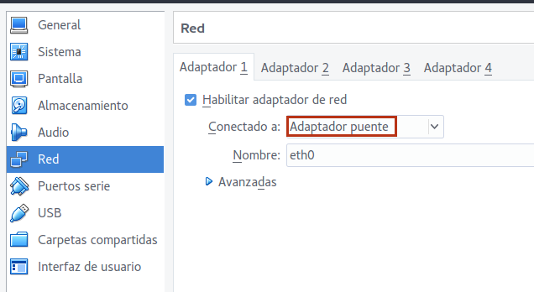
Inicia la máquina virtual.

Para cambiar la configuración de la red accedemos a Redes y recursos compartidos (Network and Sharing Center). Se nos mostrará, entre otra información, el estado actual de la red y las tarjetas de red del equipo.

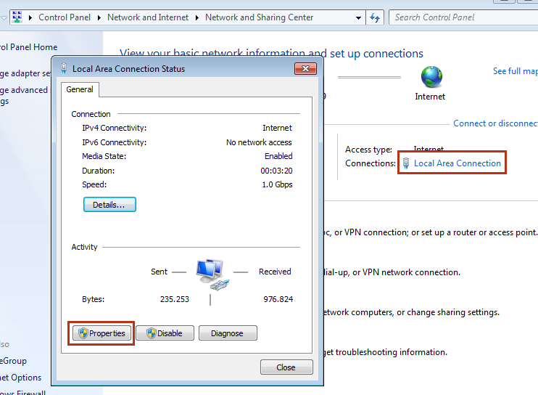
Hacemos clic sobre la tarjeta de red, se nos abrirá una ventana para gestionar la misma. Hacemos clic en propiedades de la misma. Se nos abrirá una nueva ventana

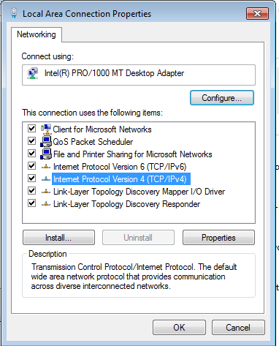
Seleccionamos la vesión 4 del protocolo IP y hacemos doble clic, se nos abrirá una venta para asignar la configuración IP a la tarjeta:

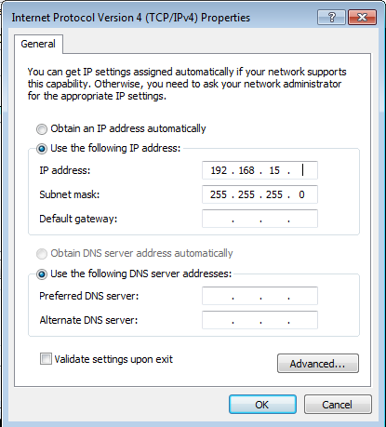
Insertamos en IP adress 192.168.15.x (donde x es nuestro número de equipo en clase y en Subnet mask 255.255.255.0. El resto de parámetros los dejamos en blanco.

Hacemos clic en ok

Una vez que lo hayamos configurado, y también lo haya hecho nuestro compañero, abrimos el interprete de comandos y ejecutamos:

ping 192.168.15.y, donde y es el numero del compañero al que hemos conectado el cable.

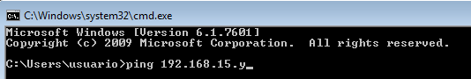
Si todo ha ido bien deberíamos obtener respuesta. Inserta captura en la que se muestre el resultado:
Para terminar dejamos la red configurada como estaba inicialmente (en modo automático)

